VIỆN TẾ BÀO GỐC  PHÒNG KHCN&QHĐN | CỘNG HÒA XÃ HỘI CHỦ NGHĨA VIỆT NAM  Độc lập – Tự do – Hạnh phúc
Thành phố Hồ Chí Minh, ngày ... tháng ... năm 2026
ĐƠN XIN ỨNG CÁM TRẤU
NHÓM ĐĂNG KÝ | Sinh học ung thư
CHỦ NHIỆM ĐỀ TÀI | Tiến sĩ Nguyễn Trường Sinh
TÊN ĐỀ TÀI | ....
LOẠI ĐỀ TÀI | …
MÃ SỐ ĐỀ TÀI | ....

I. MỤC ĐÍCH SỬ DỤNG
Em xin phép đăng kí ứng Cám để làm thức ăn cho chuột phục vụ cho mục đích nghiên cứu về hệ miễn dịch, đặc biệt là tế bào Natural killer (NK) trong điều trị ung thư, với mục tiêu nghiên cứu là thu nhận tế bào miễn dịch của chuột, sau nhiều lần tinh sạch để thu được tế bào NK.
II. NỘI DUNG ĐĂNG KÝ
STT | Loại vật tư (Cám/Trấu) | Số lượng (Kg) | Thời gian dự kiến trả | Ghi chú
1 | Cám | 1 Bao | 16/08/2026
2

III. CAM KẾT
Hoàn trả Cám/Trấu đã ứng đầy đủ và đúng thời hạn.
Phòng Tài chính và Cung ứng  (Ký, ghi rõ họ tên) | Người đăng ký  (Ký, ghi rõ họ tên)
Đỗ Minh Nghĩa | 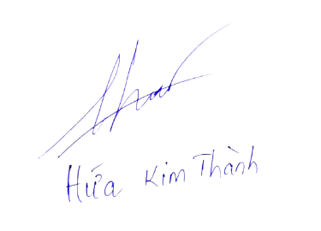
Xác nhận của Phòng KHCN&QHĐN
(Ký, ghi rõ họ tên)

Nguyễn Trường Sinh

